导师招生资格模块使用说明书

第一部分 教师功能

导师招生资格申请初始化页面
菜单：教师管理---硕导招生资格申请
步骤：点击菜单，在“教师管理”一列点击“硕导招生资格申请”。
说明：
1） 硕导招生资格的初始化页面 共显示三个部分，由上到下分别是"教师基本信息列表"、"教师成果信息列表" 、"导师申请信息列表"。如下图：
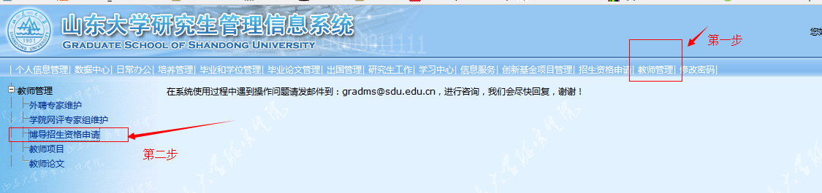2） 教师基本信息列表： 包含教师的个人基本信息；
说明: 在该页面，教师的基本信息为"只读" 模式，不能编辑。如下图：
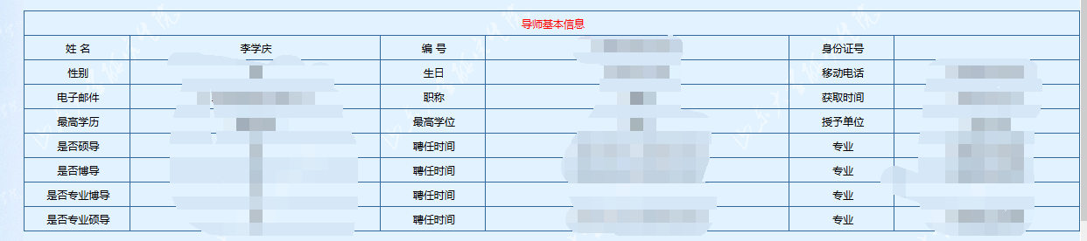
3） 教师成果信息列表：包含教师的 论文、项目（省部级以上和横向）的相关信息，
a. 说明：教师成果列表包含 论文信息列表、省部级以上项目列表、横向项目列表。
如下图：
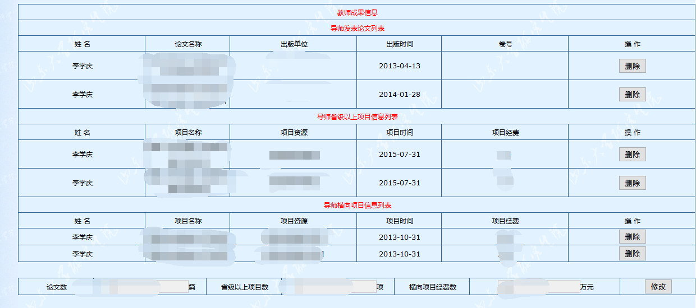
b. 操作：
① “删除”功能：对于表中的每一条记录，都可以进行“删除”操作。
步骤：点击相应记录行后的“删除”按钮，页面自动刷新，删除成功
② “修改”功能：通过“修改”按钮，可以对 论文数，省级以上项目数，横向项目经费数 进行“查询”或者“编辑”。
a. 对于校内老师：“修改”功能相当于“查询”功能，不能编辑，直接从数据库中获取相应的数量显示在页面上。
步骤：点击“修改”按钮，页面自动刷新，文本框中显示对应的值。
b. 对于校外老师：“修改”功能相当于“编辑”功能，在“编辑”页面进行编辑，然后提交，显示到页面。
步骤：点击“修改”按钮，页面跳转到修改页面，输入对应的数值；点击“提交”按钮，页面跳转到主页面，显示编辑值。编辑页面如下图：
4） 导师申请信息列表：显示教师申请招生资格的基本信息，如下图：
a.说明：显示本年度教师的所有申请记录 。
b.操作：
① “删除”功能：对于表中的每一条申请记录，都可以进行删除操作。
步骤：点击相应记录行后的“删除”按钮，页面自动刷新，删除成功。

导师添加申请信息、论文信息专著、项目、专利，获奖成果信息功能
1） 说明：在导师申请资格的初始化页面，有“添加申请信息”、“论文信息”、“项目信息”的功能，如下图：
2）导师添加申请信息功能：
a. 说明：导师可以在添加申请信息页面来添加申请信息，并在此主页面进行显示。
b. 操作：
第一步、点击“添加申请信息”，页面跳转到添加页面，如下图：
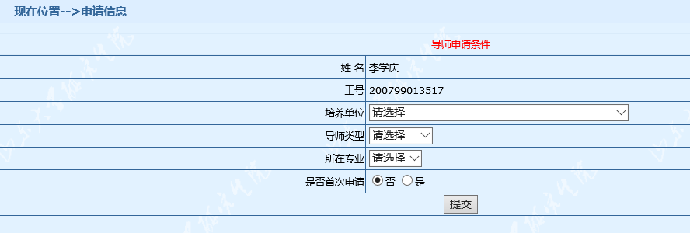
第二步、选择申请信息，点击“提交”按钮，页面跳转回主页面。申请记录自动显示到申请信息列表中。
3） 添加论文、专利信息功能
a. 说明：校内老师只能查询，不能编辑论文信息，添加论文信息则是从数据库中选中其中的若干项，添加到论文信息表中。校外老师可以编辑论文信息，在添加论文信息页面进行手动加入论文信息，提交即可添加成功。
b. 步骤：
① 校内老师： 第一步、点击“添加论文信息”按钮，跳转到“查看论文信息列表页面”，如下图：
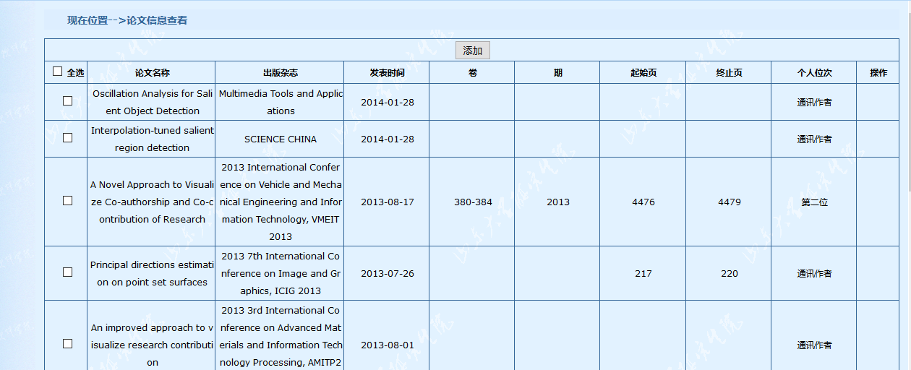
第二步、选择其中的若干项记录，点击“添加”，则会跳转到主页面，将论文信息显示到论文信息列表中，操作成功。
② 校外老师：第一步、点击“添加论文信息”按钮，跳转到“添加论文信息列表页面”，如下图：
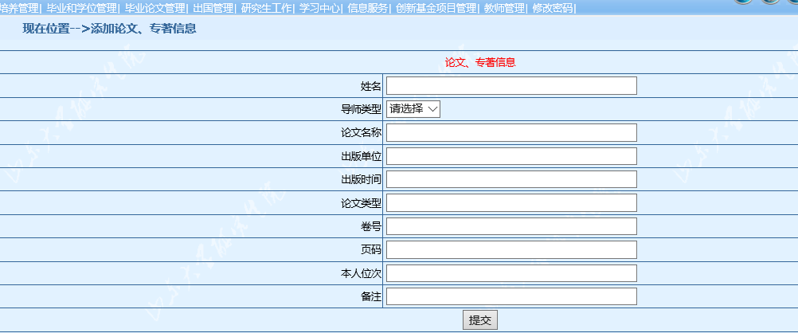
第二步：手动添加论文信息之后，点击“提交”按钮，则会跳转到主页面，将论文信息显示到论文信息列表中，操作成功。

4）添加项目信息功能
a.说明：校内老师只能查询，不能编辑项目信息，添加项目信息则是从数据库中选中其中的若干项，添加到项目信息表中。校外老师可以编辑项目信息，在添加项目信息页面进行手动加入项目信息，提交即可添加成功
b. 步骤：
① 校内老师： 第一步、点击“添加项目信息”按钮，跳转到“查看项目信息列表页面”，如下图：
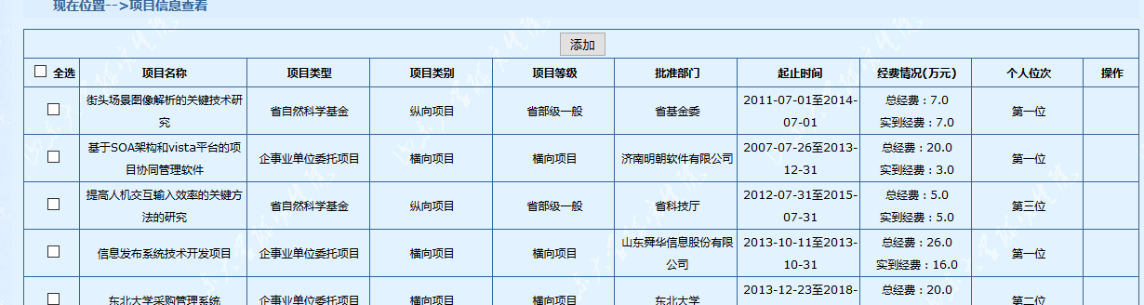
第二步、选择其中的若干项记录，点击“添加”，则会跳转到主页面，在项目信息表中会将相应的横向项目信息和省部级以上项目信息分别显示出来。
② 校外老师：第一步、点击“添加项目信息”按钮，跳转到“添加项目信息列表页面”，添加时可以选择“横向项目”或者“省部级以上项目”，如下图：
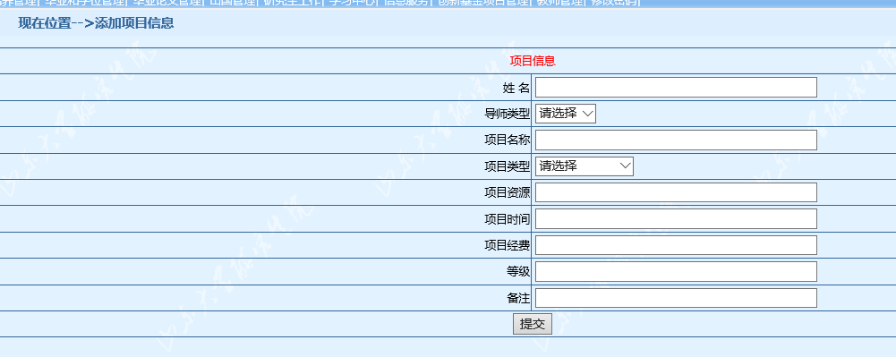
第二步：手动添加项目信息之后，点击“提交”按钮，则会跳转到主页面，将信息显示到横向项目或者省部级以上项目列表中。
5） 添加专利信息功能
a.说明：校内老师只能查询，不能编辑专利信息，添加专利信息则是从数据库中选中其中的若干项，添加到专利信息表中。校外老师可以编辑专利信息，在添加专利信息页面进行手动加入专利信息，提交即可添加成功
b. 步骤：
① 校内老师： 第一步、点击“添加专利信息”按钮，跳转到“查看专利信息列表页面”，如下图：
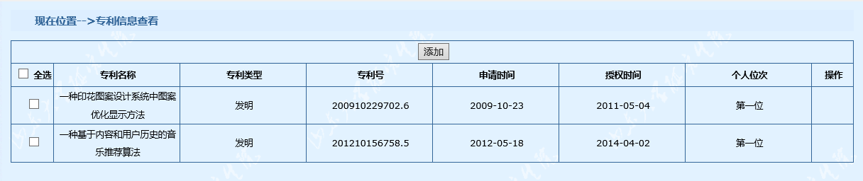
② 校外老师：第一步、点击“添加专利信息”按钮，跳转到“添加专利信息列表页面”，选择专利，进行添加即可。如下图：
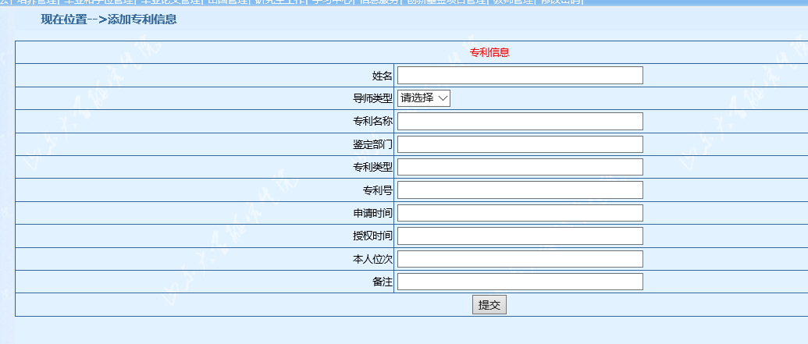
6） 添加获奖成果信息功能
a.说明：校内老师只能查询，不能编辑获奖信息，添加获奖信息则是从数据库中选中其中的若干项，添加到获奖信息表中。校外老师可以编辑获奖信息，在添加获奖信息页面进行手动加入获奖信息，提交即可添加成功
b. 步骤：
① 校内老师： 第一步、点击“添加获奖信息”按钮，跳转到“查看获奖信息列表页面”，如下图：
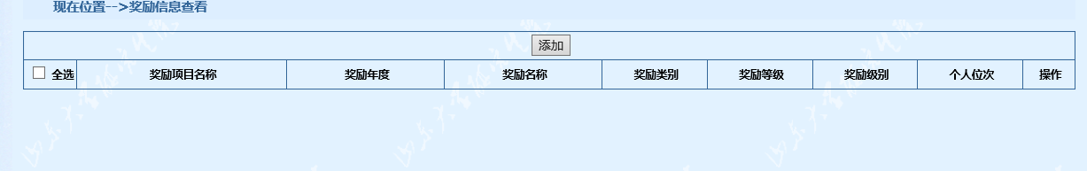
② 校外老师：第一步、点击“添加获奖信息”按钮，跳转到“添加获奖信息列表页面”，选择获奖信息，进行添加即可。如下图：
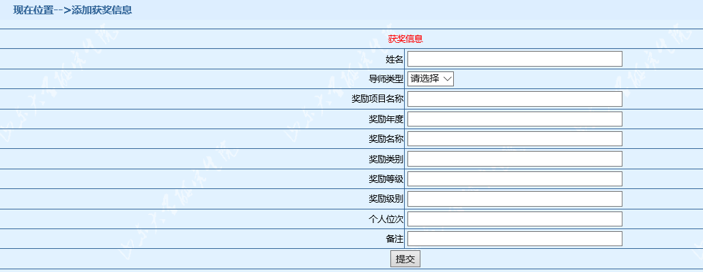

下载报表功能
1） 说明： 在导师申请资格页面最上边。
2) 操作: 只有当该导师有申请信息通过时，才能进行“下载报表”操作；下载下来的报表是pdf格式的。

